Pré-Projeto UC HUB
Descrição: Este é o Pré projeto. Aqui você e seu grupo devem registrar as ideias iniciais do projeto a ser implementado. É uma consolidação dos primeiros passos que seu projeto visa alcançar.

Questão 1 – Quem são os integrantes do grupo? (Lembre se colocar TODOS os membros da squad)
Componente 1: Matheus Santos Morais Arruda / 825218417 / 825218417@ulife.com.br / Engenharia de Software
Componente 2: Jorge Antônio de Paula Tosi/ 825220685 / 825220685@ulife.com.br / Engenharia de Software Componente 3: Matheus Miano / 82425432 / 82425432@ulife.com.br / Engenharia de Software
Componente 4: Guilherme Caposse Tabler / 825126059 / 825126059@ulife.com.br / Engenharia de Software
Componente 5: Laís Barizon Toyama / 824217084 / 824217084@ulife.com.br / Engenharia de Software
Componente 6: Raul Monteiro / 824219820 / 824219820@ulife.com.br / Engenharia de Software

Questão 2 – Há Parceria?
Não há parceria.

Questão 3 – Quais são os produtos no mercado que são concorrentes, similares ou têm algum grau de similaridade com a ideia proposta?
Descreva, possíveis concorrentes, ou produtos com algum nível de similaridade com o que estão desenvolvendo.
Deixem BEM CLARO os fabricantes que estão operando no mercado sobre o assunto. Insira pelo menos 3
Existem alguns sites que são exatamente a nossa ideia mas que saem um pouco do tema que vamos abordar do projeto (vida terrestre – ODS 15) que seria o jogo da memória.

Exemplo:
Nome do App Concorrente | Link da solução / Site do Fabricante | O que ele faz?  (Forças) | O que ele Não? Faz (fraquezas) | O seu app traz o contribui (ganha) em: | O seu app não contempla (perde) em:
Racha Cuca | https://rachacuca.com.br | A ideia do jogo é virar as cartas e ir memorizando os desenhos e o posicionamento delas. Assim, quando virar uma carta, você tem que puxar na memória para lembrar se já viu o par dela no jogo e, assim, tentar achá-lo. | Não tem um tema consistente quanto ao propósito das cartas. | Nosso jogo da memória possui um tema relevante e ensina crianças sobre a vida terrestre dos animais. | Quantidade de níveis de dificuldade.
Memory Match: Animal Game | https://play.google.com/store/apps/details?id=air.com.tutotoons.app.memorygame | Jogo da memória para crianças com figuras de animais, sons e animações. Disponível em dispositivos Android e iOS, com interface simples e intuitiva. | Não aborda conservação ambiental nem espécies ameaçadas. As imagens são genéricas, sem contexto educativo sobre biodiversidade ou ODS. | Além da diversão, nosso jogo apresenta animais reais em situação de risco, seus biomas e status de conservação, conectando o entretenimento ao ODS 15. | Menor variedade de animais e ausência de conteúdo informativo adicional comparado a aplicativos comerciais mais maduros.
WWF Together | https://www.worldwildlife.org/pages/wwf-together-app | Aplicativo educativo da WWF com fichas detalhadas sobre espécies ameaçadas, galeria de imagens, vídeos e informações de conservação para cada animal. | Não possui mecânica de jogo nem gamificação. O engajamento é passivo (leitura e visualização), sem estimular a memorização de forma interativa. | Nossa solução transforma o aprendizado sobre biodiversidade em uma experiência lúdica e interativa, mais natural para o público infantil. | Profundidade de conteúdo menor: o WWF Together apresenta fichas muito mais detalhadas sobre cada espécie do que nosso modal de vitória.

4 - Quais os envolvidos? Quem vai utilizar sua aplicação?
Crianças e jovens (6 a 12 anos): público principal, que utilizam o jogo para aprender de forma lúdica sobre biodiversidade e espécies ameaçadas.
Estudantes do Ensino Fundamental: que podem usar o aplicativo como apoio a temas curriculares de Ciências e Educação Ambiental.
Professores e Educadores: que podem indicar ou usar o aplicativo como ferramenta pedagógica complementar em sala de aula.
Pais e Responsáveis: que buscam ferramentas educativas e seguras para seus filhos.

5 – Qual o fluxo da atividade abordada?
Descreva aqui, a atividade que vai receber suporte da sua solução e sua sequência.
Exemplo: É um app para controle de estoque? Desenhe como é o processo de estocagem (sem a solução)
Confira nas Figuras 2 e 3 do artigo: https://www.dpublication.com/wp-content/uploads/2020/02/2-13982.pdf

6 – Como o produto (App, Estrutura, software, Análise de dados, IA) iria agir sobre o problema? Mostre qual contribuição ele pretende trazer.
O aplicativo atua sobre o problema de baixo engajamento e dificuldade na memorização de informações sobre biodiversidade e espécies ameaçadas. Por meio da mecânica do jogo da memória, o usuário associa repetidamente imagens e nomes de animais reais listados no contexto do ODS 15 — como Lobo-guará, Onça-pintada e Gorila — de forma lúdica e interativa. Ao encontrar cada par de cartas, o jogador reforça o reconhecimento visual da espécie e seu nome. Ao concluir o jogo, o modal de vitória exibe uma curiosidade real sobre um dos animais encontrados, obtida diretamente da API da Wikipedia, enriquecendo o aprendizado com informação atualizada e contextualizada. O sistema de pontuação e recordes incentiva o usuário a jogar novamente, aumentando progressivamente a retenção do conteúdo.

7 – Quais as interfaces (telas), ou produtos que foram previstos até o momento?

Tela 1 — Tela Inicial (HomeScreen):
• Título do jogo com identidade visual pixel-art (tema Amazônia).
• Seleção de dificuldade: Fácil (6 pares / grade 4×3), Médio (8 pares / grade 4×4), Difícil (10 pares / grade 5×4).
• Painel "Como Jogar" com as 4 regras básicas.
• Ranking dos melhores desempenhos (persistido no dispositivo).
• Botão "Iniciar Jornada".
Tela 2 — Tabuleiro do Jogo (GameBoard):
• Grade de cartas viradas para baixo com visual pixel-art.
• HUD superior: temporizador, contador de movimentos, barra de progresso (pares encontrados / total), badge de dificuldade.
• Cartas reveladas exibem sprite do animal e seu nome.
• Cartas pareadas recebem destaque dourado e ícone de confirmação (✓).
• Botões "Reiniciar" (com confirmação) e "Menu".
• Diálogo de confirmação antes de reiniciar (prevenção de erros).
Tela 3 — Modal de Vitória (WinModal):
• Pontuação final e sistema de estrelas (1 a 3) baseado no desempenho.
• Estatísticas detalhadas: tempo total, número de movimentos e nível.
• Curiosidade educativa sobre uma das espécies encontradas, buscada via API REST da Wikipedia em tempo real.
• Botões "Jogar Novamente" e "Menu Principal".
Segue esboço de duas possibilidades da tela inicial do projeto:
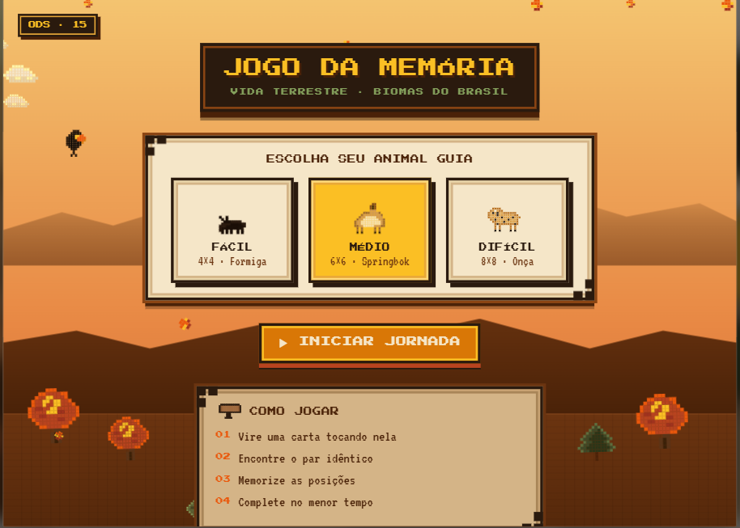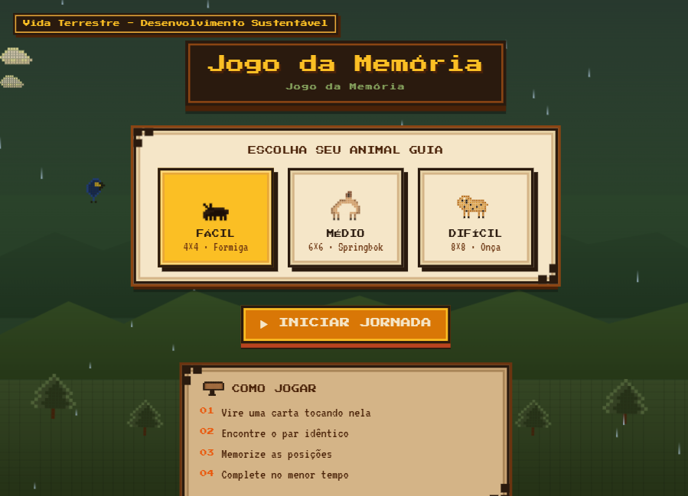
8 – Qual a sequência de atividades da solução? Como utilizar?

Descreva, com um fluxograma, a sequência de funcionamento de sua solução. Faça de forma que fique didático seu entendimento (como se fosse explicar para um usuário)

Sequência de funcionamento do aplicativo (fluxograma):
1. [INÍCIO] → Usuário acessa o aplicativo pelo navegador ou dispositivo móvel.
2. → Tela Inicial carrega com o título, opções de dificuldade e ranking.
3. → Usuário seleciona o nível de dificuldade (Fácil / Médio / Difícil).
4. → Usuário clica em "Iniciar Jornada".
5. → O tabuleiro inicializa: cartas embaralhadas são dispostas na grade; temporizador começa.
6. → Usuário clica em uma carta virada → carta revela o animal.
7. → Usuário clica em uma segunda carta:
[SE par correto] → Ambas as cartas ficam visíveis e marcadas. → Vai para passo 8.
[SE par incorreto] → Cartas viram de volta após 1 segundo. → Vai para passo 6.
8. → Verificar se todos os pares foram encontrados:
[SE não] → Vai para passo 6.
[SE sim] → Temporizador para → Modal de Vitória exibido.
9. → Pontuação calculada: (pares × 100) − penalidade de tempo − penalidade de movimentos + bônus de dificuldade.
10. → Curiosidade sobre animal buscada na API da Wikipedia e exibida.
11. → Usuário escolhe:
"Jogar Novamente" → Vai para passo 5.
"Menu Principal" → Vai para passo 2.
12. [FIM]

